说明：本软件适用于连接嵌入式DVR，对DVR进行密码设置，对DVR进行远程控制（包括各类参数设置），对DVR进行录像下载等。支持Windows XP和Windows 7系统。
安装说明：
1、安装加密狗驱动程序。
2、安装客户端软件，默认安装进行即可。

一、《添加主机》操作步骤
1、运行桌面快捷方式“Net Video System Client Express”，输入初始密码“1111”，点击“进入系统设置”图标；
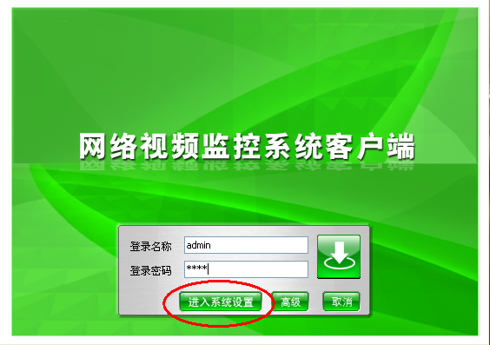

2、选择菜单“主机管理”下的“网络视频主机”；
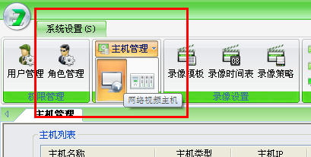

3、点击“智能添加”里的“检索主机”，自动检索局域网内的所有DVR；
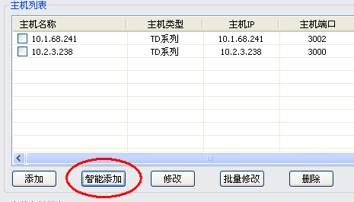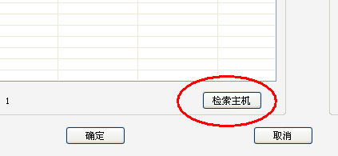

4、如果检索不到DVR，可以手动添加。点击“添加”，填写DVR的IP地址等信息；
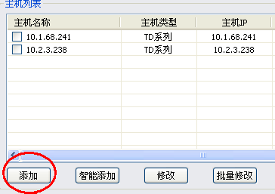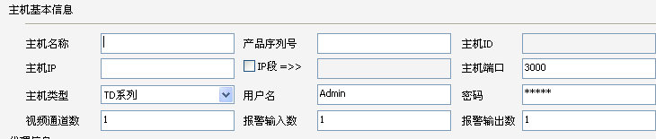

5、添加完毕后，点击“分组管理”，将“设备列表”下的所有主机移到自定义列表中。
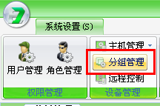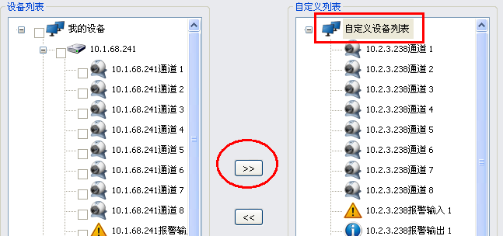

二、《远程控制》操作步骤
1、添加完毕后，选择菜单“远程控制”；
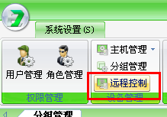

2、选择某个主机后，点击“远程控制”按钮；
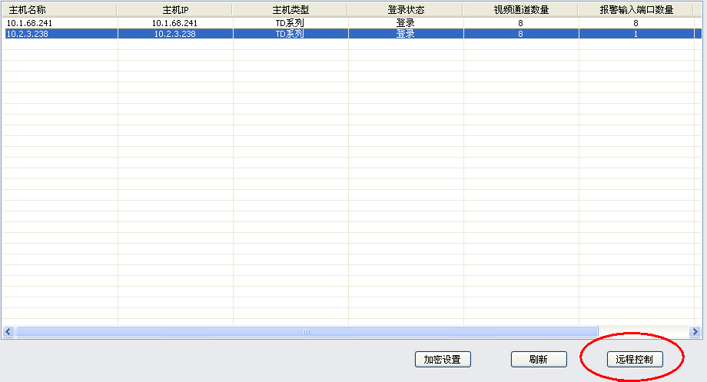

3、在“字符叠加”中，在“通道号”下拉菜单中选中需要修改的通道，修改叠加的通道名称，点击“设置”按钮；然后修改通道名位置（X:1，Y:535），点击“设置”按钮；

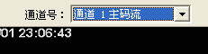

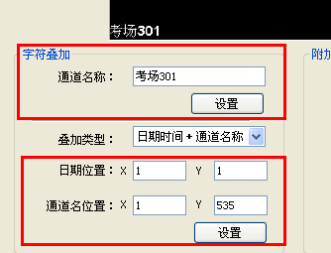

4、在“前端存储”下的“录像策略”中，设置定时录像参数；
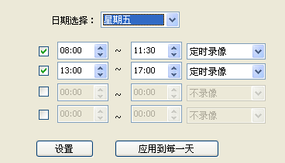

5、在“网络参数”下的“有线设置”中，设置正确的IP地址。
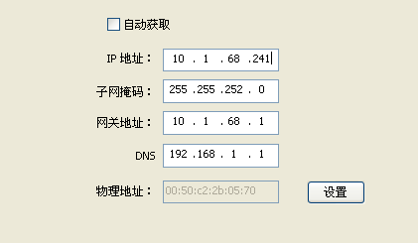

三、《录像下载》功能
1、选择菜单“打开客户端”；
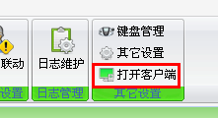
2、在客户端菜单中选择“视频回放”，点击“回放器 显示”图标；
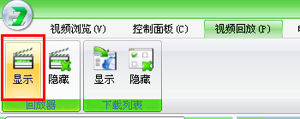
3、可以选择“所有通道”或者“单个通道”两种方式，进行录像查询并下载；
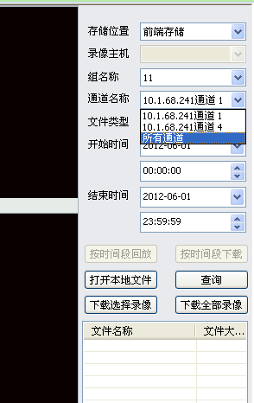

4、录像下载自动按照通道叠加名称建立目录进行保存。
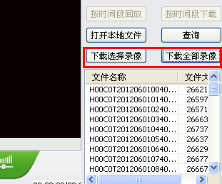

5、点击“下载列表 显示”图标，可以查看当前下载的所有文件进度；
注：查询选择“所有通道”时，但此时不能点播录像文件。
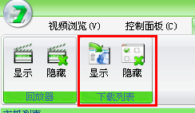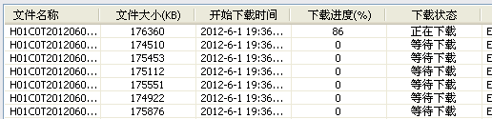

四、《配置备份》操作
首先切换回系统设置页面：
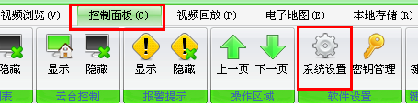
- 点击【其它设置】进入其它设置管理界面
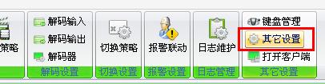

2、【系统备份】——可以将系统设置进行备份。
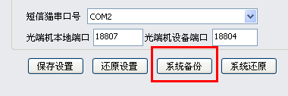

3、【系统还原】——可以将备份的系统设置进行还原。
